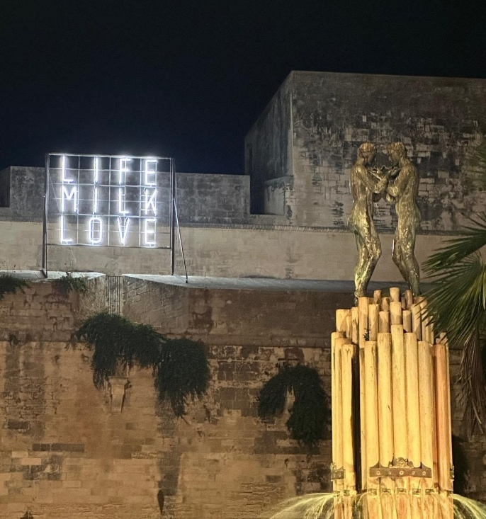
LIFE.MILK.LOVE. Alessandro Valeri: tre parole per un messaggio universale

LIFE. MILK. LOVE. Tre sostantivi, nessun verbo. È sufficiente questa grammatica ridotta all’essenziale perché Alessandro Valeri costruisca un’opera capace di parlare a tutti. Tre parole luminose, immediate, quasi pop, che sulla facciata del Castello Carlo V di Lecce diventano un messaggio universale: la vita, il nutrimento, l’amore.
LIFE. MILK. LOVE. è parte di De Via Lactea, il progetto curato da Giorgio Calcara e concepito come un progetto diffuso che, attraverso continue apparizioni globali, «semina gocce di luce sulla terra». De Via Lactea si inserisce nel contesto della rassegna nazionale Ierofania – Sulle vie del Sacro, promossa dal Ministero della Cultura.
Ma è soprattutto nella sua autonomia linguistica e nella relazione diretta con lo spazio pubblico che LIFE. MILK. LOVE. trova la propria forza.
Valeri sceglie consapevolmente un linguaggio che non richiede competenze, conoscenze preliminari o interpretazioni specialistiche. Il neon, immediatamente riconoscibile e profondamente radicato nell’immaginario della cultura contemporanea, diventa uno strumento di comunicazione prima ancora che un materiale artistico. Le parole sono grandi, leggibili, dirette. Possono essere comprese da chiunque.
È questa accessibilità a rendere l’opera volutamente pop. Non una semplificazione del contenuto, ma una precisa strategia per portare un pensiero complesso fuori dagli spazi tradizionali dell’arte e renderlo parte della quotidianità. Valeri non parla soltanto a chi frequenta musei e gallerie: parla a chi attraversa la città, a chi guarda, a chi riconosce quelle tre parole e può attribuire loro un significato personale.
LIFE. La vita come principio.
MILK. Il latte come nutrimento originario, primo gesto di cura, sostanza che accompagna l’essere umano all’inizio della propria esistenza.
LOVE. L’amore come relazione, legame, possibilità di riconoscersi nell’altro.
La scelta di Milk è tutt’altro che casuale. Tra i tre termini è quello apparentemente più concreto e quotidiano, ma proprio per questo introduce nel messaggio una dimensione fisica e primaria. Il latte è il primo nutrimento, ciò che sostiene la vita prima ancora che l’individuo possa avere coscienza di sé. È materia biologica, ma anche memoria della cura, della relazione e dell’accoglienza.
In questa sequenza, dunque, le tre parole non costituiscono uno slogan. Sono una sorta di percorso elementare e universale: la vita nasce, viene nutrita, entra nella relazione. Il significato non viene imposto allo spettatore, ma affidato alla sua esperienza.
Anche la collocazione dell’opera contribuisce a rafforzarne il messaggio. Il neon dialoga con la facciata storica del Castello Carlo V e si trova in corrispondenza della figura di Venere, dea dell’amore e della fertilità. Il confronto tra la scultura antica e la scrittura luminosa contemporanea crea una relazione immediata tra due epoche e due sistemi di rappresentazione: da una parte il mito, dall’altra un linguaggio visivo appartenente alla cultura contemporanea.
È proprio nello spazio pubblico che LIFE. MILK. LOVE. acquista il suo significato più compiuto. L’opera non chiede allo spettatore di entrare in un luogo dedicato all’arte: è l’arte a uscire dai suoi luoghi abituali e a incontrare le persone. La luce diventa così un dispositivo di comunicazione, capace di attraversare differenze generazionali e culturali e di trasformare tre parole semplicissime in una domanda implicita: che cosa significa, oggi, prendersi cura della vita?
Valeri costruisce così un’opera apparentemente semplice e, proprio per questo, estremamente ambiziosa. La sua forza non risiede nella complessità formale, ma nella capacità di ridurre il messaggio all’essenziale senza impoverirlo.
LIFE. MILK. LOVE. non spiega il sacro: lo rende riconoscibile attraverso ciò che appartiene all’esperienza di ogni essere umano. La vita, il nutrimento, l’amore. Tre parole. Una lingua comune.
Info:
L’installazione LIFE.MILK.LOVE. sarà visibile fino al 30.09.2026
Luogo: Castello Carlo V Lecce
A cura di: Giorgio Calcara
Ufficio stampa: Paola Martino

